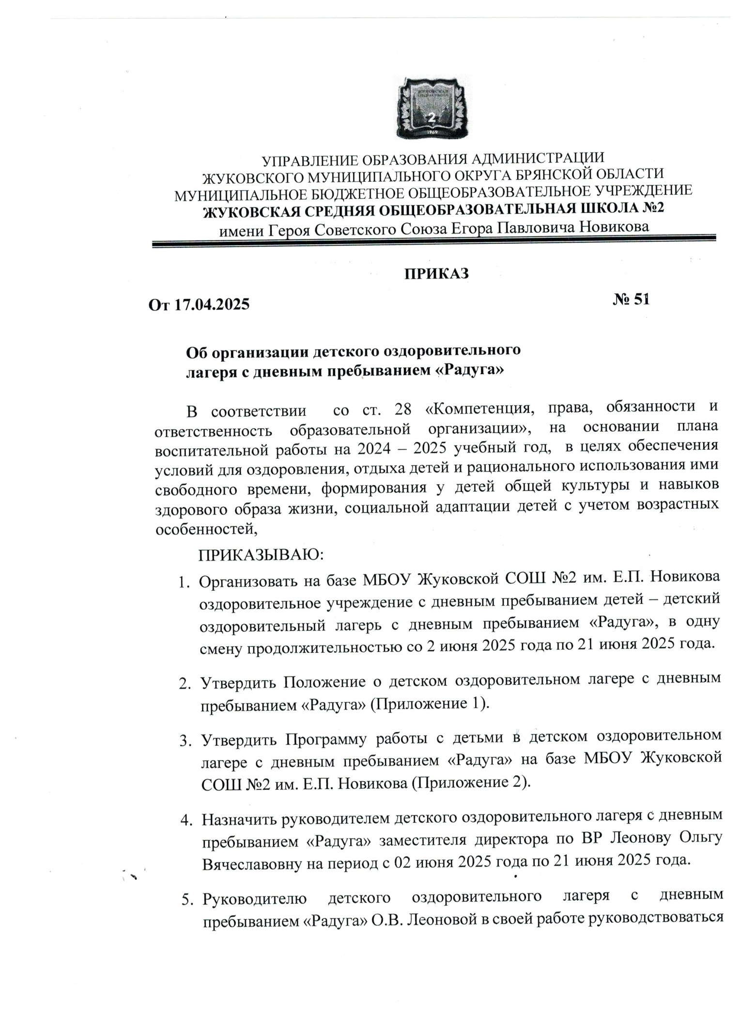

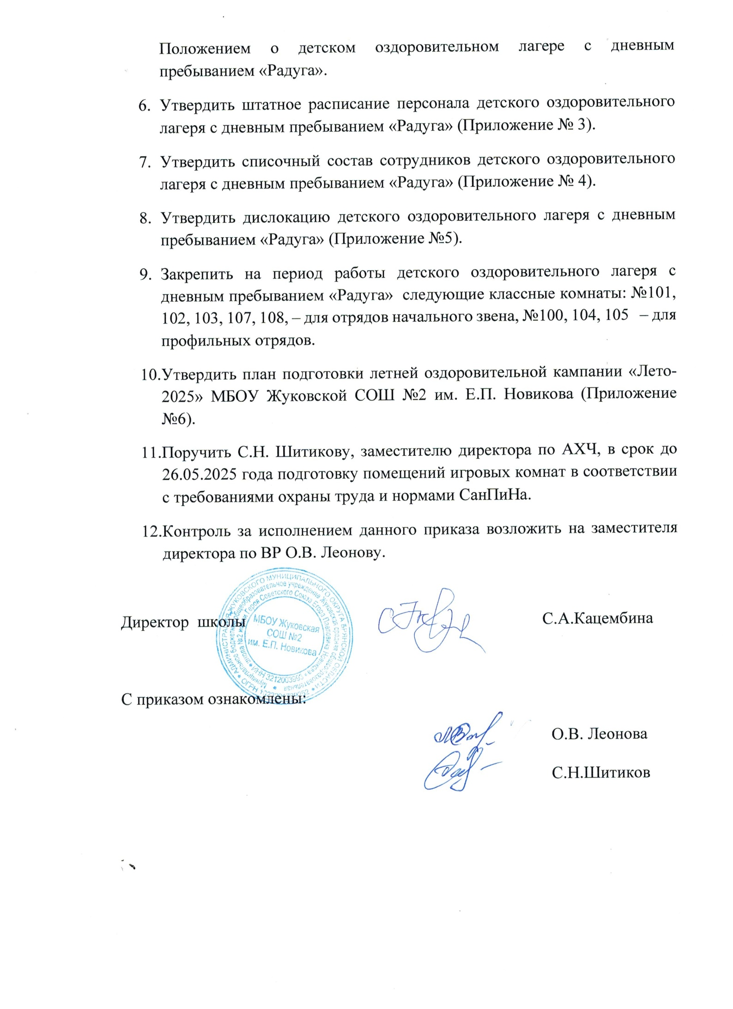

Приложение №1

к приказу МБОУ Жуковской СОШ №2 им. Е.П. Новикова от 17.04.2025 г. №51

**Положение**

**о детском оздоровительном лагере с дневным пребыванием**

**«Радуга»**

**1. Основные положения**

1.1. Настоящее Положение определяет порядок создания и организации работы детского оздоровительного лагеря с дневным пребыванием «Радуга» на базе МБОУ Жуковской СОШ №2 им. Е.Н. Новикова(далее – лагерь), порядок и условия приема детей в лагерь.

1.2. Лагерь создается в целях обеспечения условий для оздоровления, отдыха детей и рационального использования ими свободного времени, формирования у детей общей культуры и навыков здорового образа жизни, социальной адаптации детей с учетом возрастных особенностей.

1.3. Лагерь обеспечивает реализацию программ работы с детьми, предусматривающих полноценное питание, медицинское обслуживание, пребывание на свежем воздухе, проведение оздоровительных, физкультурных, культурно-досуговых мероприятий, организацию экскурсий, походов, игр, занятий по интересам в кружках, секциях, клубах, творческих мастерских.

1.4. В своей деятельности лагерь руководствуются Федеральным законом от 29 декабря 2012 года № 273-ФЗ «Об образовании в Российской Федерации», Трудовым кодексом Российской Федерации от 30 декабря 2001 года № 197-ФЗ, Санитарными правилами и нормами СанПиН 2.4.4.2599-10 (с изменениями) «Гигиенические требования к устройству, содержанию и организации режима в оздоровительных учреждениях с дневным пребыванием детей в период каникул», утвержденными постановлением главного государственного санитарного врача Российской Федерации от 19 апреля 2010 года № 25, СП 3.1/2.4.3598-20 «Санитарно-эпидемиологические требования к устройству, содержанию и организации работы образовательных организаций и других объектов социальной инфраструктуры для детей и молодежи в условиях распространения новой коронавирусной инфекции (COVID- 19)», приказом Минобрнауки России от 13 июля 2017 года №656 «Об утверждении примерных положений об организации отдыха детей и их оздоровления», уставом МБОУ Жуковской СОШ №2 им. Е.П. Новикова, планом работы на 2024 - 2025 учебный годМБОУ Жуковской СОШ №2 им. Е.П. Новикова.

1.5. Финансовое обеспечение деятельности лагеря осуществляется за счет средств соответствующих бюджетов, собственных средств лагеря или МБОУ Жуковской СОШ №2 им. Е.П. Новикова, средств родителей (законных представителей) детей и других источников, предусмотренных действующим законодательством.

**2. Порядок создания и организации работы лагеря**

2.1. Для ведения финансово-хозяйственной деятельности лагеря МБОУ Жуковской СОШ №2 им. Е.П. Новикова (далее – ОО) при необходимости открывает отдельный расчетный счет.

2.2. Создание лагеря и назначение руководителя лагеря оформляются приказом директора МБОУ Жуковской СОШ №2 им. Е.П. Новикова (далее – директор школы), который издается не позднее чем за 45 рабочих дней до предполагаемой даты открытия лагеря.

2.3. В течение 20 рабочих дней с момента издания приказа о создании лагеря директор школы направляет информацию о создании лагеря в комиссию по месту нахождения лагеря.

2.4. Требования к территории, зданиям и сооружениям ОО, воздушно-тепловому режиму, естественному и искусственному освещению, санитарно-техническому оборудованию, оборудованию помещений, режиму дня, организации физического воспитания и оздоровительных мероприятий, организации питания, санитарному состоянию и содержанию образовательной организации, учреждения, прохождению профилактических медицинских осмотров и личной гигиене персонала, соблюдению санитарных правил, правилам приемки смены лагеря определяются Санитарно-эпидемиологическими правилами СанПиН 2.4.4.2599-10, СП 3.1/2.4.3598-20 «Санитарно-эпидемиологические требования к устройству, содержанию и организации работы образовательных организаций и других объектов социальной инфраструктуры для детей и молодежи в условиях распространения новой коронавирусной инфекции (COVID- 19)»,

2.5. Продолжительность смены в лагере составляет не менее 18 календарных дней в период летних школьных каникул.

2.6. Питание детей в лагере организуется в соответствии с санитарно-эпидемиологическими требованиями в столовой ОО.

2.7. Питание детей в лагере организуется в соответствии с согласованным управлением Федеральной службы по надзору в сфере защиты прав потребителей и благополучия человека по Брянской области 14-дневным меню.

2.8. Контроль за качеством поступающих продуктов, сроком их реализации, условиями хранения, отбором и хранением суточных проб осуществляется ежедневно медицинским работником лагеря или лицом, его замещающим, прошедшим курс гигиенического обучения.

2.9. Режим дня в лагере определяется руководителем лагеря в соответствии с требованиями СанПиН 2.4.4.2599-10 (с изменениями) и согласуется с руководителем образовательной организации, учреждения.

2.10. Руководитель лагеря обязан немедленно информировать прокуратуру Брянской области, управление Федеральной службы по надзору в сфере защиты прав потребителей и благополучия человека по Брянской области о случаях возникновения групповых инфекционных заболеваний, об аварийных ситуациях в работе систем водоснабжения, канализации, технологического и холодильного оборудования в лагере.

**3. Порядок и условия приема детей в лагерь**

3.1. Школьный лагерь создается для детей в возрасте от 6,5 лет до 17 лет включительно, обучающихся в МБОУ Жуковской СОШ №2 им. Е.П.  Новикова (далее - дети).

3.2. Прием детей в лагерь осуществляется на основании письменного заявления, поданного одним из родителей (законных представителей) ребенка на имя директора школы.

3.3. При комплектовании лагеря первоочередным правом пользуются обучающиеся из категории семей и детей, находящихся в трудной жизненной ситуации, дети участников СВО.

3.4. Отдых и оздоровление в лагере осуществляется на условиях софинансирования соответствующих расходов из средств родителей (законных представителей) детей (родительская плата). Порядок расчета, размер, порядок и условия внесения родительской платы устанавливаются администрацией Жуковского района и директором школы.

3.5. Расходы на обеспечение отдыха и оздоровления детей в лагере включают расходы на организацию питания детей (в том числе расходы на оплату стоимости набора продуктов питания). Калькуляция расходов утверждается директором школы.

3.6. Пребывание ребенка в лагере прекращается до окончания установленного периода пребывания по письменному заявлению родителей (законных представителей), либо по медицинским показаниям (в этом случае решение принимается руководителем лагеря на основании заключения медицинского работника лагеря), либо в иных случаях.

**4. Программное и кадровое обеспечение работы лагеря**

4.1. Лагерь осуществляет свою деятельность в соответствии с программой работы с детьми, разрабатываемой с учетом видов деятельности, осуществляемых ОО (далее – программа).

4.2. Штатное расписание персонала лагеря и руководитель лагеря утверждаются директором школы.

4.3. Руководитель лагеря:

а) обеспечивает общее руководство деятельностью лагеря;

б) разрабатывает должностные обязанности работников лагеря и направляет на согласование руководителю образовательной организации, учреждения;

в) в день приема на работу персонала лагеря знакомит работников с их условиями труда, проводит (с регистрацией в специальном журнале) инструктаж по технике безопасности, профилактике травматизма и предупреждению несчастных случаев с детьми;

г) издает приказы и распоряжения в пределах полномочий, определенных директором МБОУ Жуковской СОШ №2 им. Е.П. Новикова, которые регистрируются в специальном журнале;

д) еженедельно утверждает график выхода на работу персонала;

е)осуществляет контроль за созданием безопасных условий пребывания детей в лагере и осуществлением программных мероприятий по работе с детьми, обеспечивает организацию питания детей;

ж) обеспечивает контроль за качеством реализуемых программ по работе с детьми, соответствием форм, методов и средств работы с детьми их возрасту, интересам и потребностям.

4.4. Педагогическая деятельность в лагере осуществляется лицами, имеющими высшее или среднее профессиональное образование.

4.5. Работники пищеблока (столовых) допускаются к работе в лагере только после прохождения гигиенического обучения, организуемого управлением Федеральной службы по надзору в сфере защиты прав потребителей и благополучия человека по Брянской области.

4.6. Руководитель и персонал лагеря в соответствии с действующим законодательством несут ответственность за:

создание безопасных условий пребывания детей в лагере;

качество реализуемых программ работы с детьми;

неисполнение и ненадлежащее исполнение возложенных на них должностных обязанностей.

Приложение №2

к приказу МБОУ Жуковской СОШ №2 им. Е.П. Новикова от 17.04.2025 г. №51

**Программа работы с детьми**

**в детском оздоровительном лагере**

**с дневным пребыванием детей «Радуга»**

**на базе МБОУ Жуковской СОШ №2 им. Е.П. Новикова**

**Пояснительная записка**

Лето – наилучшая пора для общения с природой, постоянная смена впечатлений, встреча с неизвестными, подчас экзотическими уголками природы. Это время, когда дети имеют возможность снять психологическое напряжение, накопившееся за год, внимательно посмотреть вокруг себя и увидеть, что удивительное рядом.

Целостное развитие личности возможно при гармоничном развитии духовного и физического здоровья, что даёт основу для социального здоровья, адаптации личности в обществе и формирования активной позиции. Именно в период детства и юности закладываются основы здоровья и личности человека, большая часть этого периода приходится на школьный возраст. Значит, на образование ложится ответственность не только за развитие и образование личности, но и за формирование культуры здоровья, здорового образа жизни, а в итоге – за формирование целостной личности с активным созидательным отношением к миру.

В последние годы очевидно возрастание внимания к организации летних оздоровительных лагерей. Они выполняют очень важную миссию оздоровления и воспитания детей, когда многие семьи находятся в сложных экономических и социальных условиях. Кроме того, лагерь способствуют формированию у ребят не подавляющего личность коллективизма, коммуникативных навыков. Летний отдых сегодня – это не только социальная защита, это еще и полигон для творческого развития, обогащения духовного мира и интеллекта ребенка.

Обязательным является вовлечение в лагерь детей из многодетных и малообеспеченных семей. Для того чтобы отдых сделать полноценным была разработана программа.

Разработка данной программы организации летнего каникулярного отдыха, оздоровления и занятости детей была вызвана:

* повышением спроса родителей и детей на организованный отдых школьников;
* модернизацией старых форм работы и введением новых;
* необходимостью использования богатого творческого потенциала подростков и педагогов в реализации цели и задач программы.

Новизна программы прослеживается в широком приобщении детей к разнообразному социальному опыту, созданию в лагере стиля отношений сотрудничества, содружества, сотворчества, участия детей в управлении детским оздоровительным лагерем.

Данная программа имеет цель и задачи, в ней указаны принципы, на которые она опирается, описаны ожидаемые результаты. Кроме этого, в программе представлены законы и правила, песня лагеря, примерные речёвки.

Данная программа по своей направленности является комплексной, т. е. включает в себя разноплановую деятельность, объединяет различные направления оздоровления, отдыха и воспитания детей в условиях оздоровительного лагеря.

Над реализацией программы летнего оздоровительного лагеря с дневным пребыванием работает педагогический коллектив МБОУ Жуковской СОШ №2 им. Е.П. Новикова.

**Блоки программы**

**1**. Традиционные формы работы.

**2**. Лагерные дела: конкурсы, весёлые старты, праздники, мастер-классы, квизы.

**3**. Отрядные дела: викторины, экскурсии, соревнования.

**4**. Работа в творческой мастерской: лепка, рисование, конструирование

**Цель и задачи программы**

Предметом деятельности школьного лагеря являются организация и проведение мероприятий, направленных на отдых и оздоровление детей, в каникулярное время.

Целями деятельности школьного лагеря являются:

а) выявление и развитие творческого потенциала детей, развитие разносторонних интересов детей, удовлетворение их индивидуальных потребностей в интеллектуальном, нравственном и физическом совершенствовании, а также в занятиях физической культурой, спортом и туризмом;

б) социализация детей, развитие коммуникативных и лидерских качеств детей, формирование у детей культуры и навыков здорового и безопасного образа жизни, общей культуры детей, обеспечение духовно-нравственного, гражданско-патриотического, трудового воспитания детей;

в) организация размещениядетей в школьном лагере и обеспечение их питанием в соответствии с санитарно-эпидемиологическими правилами и гигиеническими нормативами Российской Федерации;

г) создание и обеспечение необходимых условий для личностного развития, укрепления здоровья, профессионального самоопределения и творческого труда детей.

**Лагерь:**

а) осуществляет культурно-досуговую, туристскую, краеведческую, экскурсионную деятельность, обеспечивающую рациональное использование свободного времени детей, их духовно-нравственное развитие, приобщение к ценностям культуры и искусства;

б) осуществляет деятельность, направленную на:

развитие творческого потенциала и всестороннее развитие способностей у детей;

развитие физической культуры и спорта детей, в том числе на физическое развитие и укрепление здоровья детей;

в) организует размещение, питание детей в школьном лагере;

д) обеспечивает безопасные условия жизнедеятельности детей;

е) организует оказание медицинской помощи детям в период их пребывания в школьном лагере, формирование навыков здорового образа жизни у детей;

ж) осуществляет психолого-педагогическую деятельность, направленную на улучшение психологического состояния детей и их адаптацию к условиям школьного лагеря.

Педагогическая идея программы.

Программа по организации жизнедеятельности летнего оздоровительного лагеря – это комплекс взаимосвязанных оздоровительных досугово-развлекательных мероприятий, коллективных творческих дел, общественно-значимых акций и операций, определяющих содержание воспитательного процесса, нацеленного на дифференцированный и индивидуальный подходы и ориентированный на личностный рост воспитанников.

Название лагеря «Радуга» выбрано не случайно: оно ассоциируется у детей с увлекательным миром фантазии, волшебными мечтами, теплым, летним дождем.

Педагоги нашей школы заинтересованы в том, чтобы воспитанники увлеченно, весело провели летние каникулы, отлично отдохнули в этот период. За время работы пришкольного летнего лагеря «Радуга» будут проведены и организованы развлекательные, спортивные, оздоровительные коллективные творческие дела.

Также запланированы экскурсии, пешеходные прогулки, участие в районных мероприятиях, в спортивных соревнованиях, которые запомнятся ребятам и позволят хорошо отдохнуть, «набраться сил», включены систематические информационные блоки: профилактические беседы с приглашением сотрудников правоохранительных органов, часы здоровья на темы гигиены, основ здорового образа жизни и безопасности жизнедеятельности.

В основе концепции детского оздоровительного лагеря «Радуга» лежитэффективно построенная воспитательная система по самореализации личности ребенка через включение его в различные виды деятельности с целью развития основ эстетической, нравственной культуры и формирования уважения к старшему поколению.

Данная программа по своей направленности является комплексной, т.е. включает в себя разноплановую деятельность, объединяет различные направления оздоровления, отдыха и воспитания детей в условиях оздоровительного лагеря.

Летом лагерь вновь распахнет свои двери, чтобы наполнить жизнь наших воспитанников незабываемыми летними впечатлениями, сделать это поистине «жарким событием» для обучающихся.

**Сроки и условия пребывания:**

Данная программа по своей направленности является комплексной, т.е. включает в себя разноплановую деятельность, объединяет различные направления оздоровления, отдыха и воспитания детей в условиях оздоровительного лагеря.

Составом лагеря являются обучающиеся МБОУ Жуковской СОШ №2 им. Е.П. Новикова. На основании заявления родителей или их законных представителей принимаются все желающие в возрасте от 6,5 до 17 лет. При комплектовании особое внимание уделяется детям из семей участников СВО, малообеспеченных, многодетных, неполных, опекаемых и неблагополучных семей, так как они не имеют возможности получить полноценный здоровый отдых во время летних каникул. Деятельность воспитанников во время лагерной смены осуществляется в разновозрастных отрядах.

**Принципы, используемые при планировании и проведении лагерной смены**

Программа летнего оздоровительного лагеря «Радуга» с дневным пребыванием детей и подростков опирается на следующие принципы.

* ***Принцип гуманизации отношений***

Построение всех отношений на основе уважения и доверия к человеку, на стремлении привести его к успеху. Через идею гуманного подхода к ребенку, родителям, сотрудникам лагеря необходимо психологическое переосмысление всех основных компонентов педагогического процесса.

* ***Принцип соответствия типа сотрудничества психологическим возрастным особенностям учащихся и типу ведущей деятельности***

Результатом деятельности воспитательного характера в оздоровительном лагере «Радуга» является сотрудничество ребенка и взрослого, которое позволяет воспитаннику лагеря почувствовать себя творческой личностью.

* ***Принцип дифференциации воспитания***

Дифференциация в рамках летнего оздоровительного лагеря предполагает:

* отбор содержания, форм и методов воспитания в соотношении с индивидуально-психологическими особенностями детей;
* создание возможности переключения с одного вида деятельности на другой в рамках смены (дня);
* взаимосвязь всех мероприятий в рамках тематики дня;
* активное участие детей во всех видах деятельности.
  + ***Принцип комплексности оздоровления и воспитания ребёнка.***

Данный принцип может быть реализован при следующих условиях:

* необходимо чёткое распределение времени на организацию оздоровительной и воспитательной работы;
* оценка эффективности пребывания детей на площадке должна быть комплексной, учитывающей все группы поставленных задач.
  + ***Принцип гармонизации сущностных сил ребёнка, его интеллектуальной, физической, эмоционально-волевой сфер с учётом его индивидуальных и возрастных особенностей.***

Этот принцип может быть реализован при следующих условиях:

* вариантности выбора способа реализации в различных видах деятельности;
* сочетание форм работы, учитывающих возрастные особенности детей;
* постоянной коррекции воздействий на каждого ребёнка с учётом изменений, происходящих в его организме и психике.
  + ***Принцип интегративно-гуманитарного подхода.***

Этот принцип определяет пять «граней»:

* грань личностного восприятия («это затрагивает или может затрагивать лично меня»);
* грань сопричастности («этого достигли ребята, это им нужно – значит, это доступно и нужно мне»);
* грань глобального восприятия («это нужно знать всем – значит это важно и для меня; это относится к общечеловеческим ценностям»);
* грань ориентации на консенсус («Я признаю за другим право иметь свою точку зрения, я могу поставить себя на место других, понять их проблемы»);
* грань личной ответственности («я отвечаю за последствия своей деятельности для других людей и для природы»).
  + ***Принцип уважения и доверия.***

Этот принцип может быть реализован при следующих условиях:

* добровольного включения ребёнка в ту или иную деятельность;
* доверие ребёнку в выборе средств достижения поставленной цели, в основном на вере в возможность каждого ребёнка и его собственной вере в достижении негативных последствий в процессе педагогического воздействия;
* в учёте интересов учащихся, их индивидуальных вкусов

**Направления и виды деятельности**

Для реализации программы разработан механизм, который представлены направлениями, соответствующими направлениям развития личности по ФГОС:

1. спортивно-оздоровительное,
2. духовно-нравственное,
3. социальное,
4. общеинтеллектуальное,
5. общекультурное

**Спортивно-оздоровительное направление**

|  |  |  |
| --- | --- | --- |
| **Задачи** | **Основные формы работы** | **Методическое сопровождение** |
| Вовлечение детей в различные формы физкультурно-оздоровительной работы.  Выработка и укрепление гигиенических навыков.  Расширение знаний об охране здоровья. | Утренняя гимнастика (зарядка)  Спортивная игры на стадионе, спортивной площадке.  Подвижные игры на свежем воздухе. Эстафеты, спортивные мероприятия.  Беседы, презентации Минутки здоровья | Приложение  Приложение  Приложение |

**Общекультурное направление**

|  |  |  |
| --- | --- | --- |
| **Задачи** | **Основные формы работы** | **Методическое сопровождение** |
| Приобщение детей к посильной и доступной деятельности в области искусства, воспитывая у детей потребность, вносить элементы прекрасного в окружающую среду, свой быт.  Формирование художественно-эстетического вкуса, способности самостоятельно оценивать произведения искусства, свой труд.  Развитие творческих способностей детей. | Изобразительная деятельность (оформление отряда «Наш отрядный дом», конкурс рисунков «Лето нашей мечты»)  Конкурсные программы  Творческие конкурсы  Творческие игры на занятиях  Выставки | Приложение  Приложение |

Творческая деятельность – это особая сфера человеческой активности, в которой личность не преследует никаких других целей, кроме получения удовольствия от проявления духовных и физических сил. Основным назначением творческой деятельности в лагере является развитие креативности детей и подростков.

**Общеинтеллектуальное направление**

|  |  |  |
| --- | --- | --- |
| **Задачи** | **Основные формы работы** | **Методическое сопровождение** |
| Расширение знаний детей и подростков об окружающем мире;  Удовлетворение потребности ребенка в реализации своих знаний и умений. | Экскурсии.  Тематические беседы  Конкурс-игры  Интеллектуальные игры  Загадки, кроссворды, ребусы  Конкурсы рисунков, поделок | Приложение |

В условиях летнего отдыха у ребят не пропадает стремление к познанию нового, неизвестного, просто это стремление к познанию нового, неизвестного, просто это стремление реализуется в других, отличных от школьного урока, формах. С другой стороны, ребята стремятся к практической реализации тех знаний, которые дала им школа, окружающая среда.

**Духовно-нравственное направление**

|  |  |  |
| --- | --- | --- |
| **Задачи** | **Основные формы работы** | **Методическое сопровождение** |
| Воспитание школьников гражданами своей Родины, знающими и уважающими свои корни, культуру, традиции своей семьи, школы, родного края; от воспитания любви к родной школе и отчему дому к формированию гражданского самосознания, ответственности за судьбу Родины;  Удовлетворение потребности ребенка в реализации своих знаний и умений.  Приобщение к духовным ценностям российской истории. | Интеллектуальный конкурс «Россия – Родина моя!»  Подвижные народные игры.  Тематические беседы  Отрядные мероприятия, расширяющие кругозор детей, помогающие ребенку осмыслить свое место в природе и усвоить такие ценности как «Отечество», «Семья».  Конкурс рисунков на асфальте «Я люблю тебя, Россия»  Беседа «Символика Российской Федерации» | Приложение |

**Социальное направление**

|  |  |  |
| --- | --- | --- |
| **Задачи** | **Основные формы работы** | **Методическое сопровождение** |
| * Развитие и приобретение учащимися социального опыта; * формирование положительного отношения к базовым общественным ценностям; * приобретение школьниками опыта самостоятельного общественного действия. * развитие позитивного отношения к базовым общественным ценностям (человек, семья, Отечество, природа, мир, знания, труд, культура) - дляформирования здорового образа жизни. * создание условий для развития социально-активной личности, обладающей чувством гордости и ответственности за судьбу Отечества и свое будущее; * воспитание трудолюбия, способности к преодолению трудностей, целеустремленности и настойчивости в достижении результата. | Работа профильного отряда «Краеведы».  Беседы, встречи с людьми труда, участие в лагерных  трудовых рейдах,  реализация акций | Приложение |

**Механизм реализации программы**

**I этап. Подготовительный**

Деятельностью этого этапа является:

* проведение совещаний при директоре и заместителе директора по воспитательной работе по подготовке школы;
* издание приказа по школе об открытии лагеря;
* разработка программы деятельности пришкольного осеннего оздоровительного лагеря с дневным пребыванием детей «Радуга»;
* подготовка методического материала для работников лагеря;
* отбор кадров для работы в пришкольном летнем оздоровительном лагере;
* составление необходимой документации для деятельности лагеря (план-сетка, положение, должностные обязанности, инструкции т.д.)
* знакомство работников лагеря с едиными педагогическими требованиями;
* осмотр помещений, территории: актовый зал, спортивный зал, туалет, спортивная площадка;
* приобретение канцтоваров, хозтоваров;
* сбор инвентаря: фонотека, спортинвентарь, бытовые предметы, аппаратура;
* проведение инструктажей с работниками лагеря.

**II этап. Организационный**

Основной деятельностью этого этапа является:

* встреча детей, проведение диагностики по выявлению лидерских, организаторских и творческих способностей;
* запуск программы «Радуга»;
* знакомство с правилами жизнедеятельности лагеря.

**III этап. Практический**

Основной деятельностью этого этапа является:

* реализация основной идеи смены;
* вовлечение детей и подростков в различные виды коллективно - творческих дел;
* работа творческих мастерских.

**IV этап. Аналитический**

Основной идеей этого этапа является:

* подведение итогов смены;
* выработка перспектив деятельности организации;
* анализ предложений детьми, родителями, педагогами, внесенными по деятельности летнего оздоровительного лагеря в будущем.

**Условия реализации программы**

Для успешной реализации программы необходимо выполнение ряда условий:

1. Чёткое представление целей и постановка задач.
2. Конкретное планирование деятельности.
3. Кадровое обеспечение программы.
4. Методическое обеспечение программы.
5. Педагогические условия.
6. Материально-техническое обеспечение.

***Кадровые условия****.*

Оздоровление и развитие детей в значительной степени зависит от знаний, умений и подготовленности к работе тех взрослых, которые организуют жизнедеятельность лагеря.

Каждый работник лагеря знакомится с условиями труда, правилами внутреннего распорядка и своими должностными обязанностями. Работники лагеря несут личную ответственность за жизнь и здоровье детей в пределах возложенных на них обязанностей.

***Кадровое обеспечение****:*

***Начальник лагеря***– обеспечивает общее руководство лагерем, издает приказы и распоряжения по лагерю, проводит инструктаж персонала лагеря по технике безопасности, профилактике травматизма, создает условия для проведения воспитательной и оздоровительной работы.

***Воспитатели* –** осуществляет контроль за соблюдением детьми режимных моментов, организует дежурство отряда по столовой, медицинского кабинета. Несет ответственность за жизнь и здоровье детей. Проводит с детьми беседы по правилам техники безопасности, личной гигиены.

***Методические условия***

* наличие программы лагеря, планов работы отрядов, плана-сетки.
* должностные инструкции всех участников процесса.
* проведение инструктивно-методических сборов с педагогами до начала лагерной смены;
* подбор методических разработок в соответствии с планом работы.
* проведение ежедневных планёрок.
* коллективные творческие дела
* творческие мастерские
* индивидуальная работа

***Педагогические условия.***

1. Отбор педагогических средств с учетом возрастных и индивидуальных особенностей, способствующих успешной самореализации детей.
2. Организация различных видов деятельности.
3. Добровольность включения детей в организацию жизни лагеря.
4. Создание ситуации успеха.
5. Систематическое информирование о результатах прожитого дня.

Организация различных видов стимулирования.

Приложение №3

к приказу МБОУ Жуковской СОШ №2 им. Е.П. Новикова от 17.04.2025 г. №51

**Штатное расписание персонала детского оздоровительного лагеря**

**с дневным пребыванием «Радуга» в июне 2025 года**

**на базе МБОУ Жуковской СОШ №2 им. Е.П. Новикова**

|  |  |  |
| --- | --- | --- |
| № | Должность | Количество |
|  | Начальник лагеря | 1 |
|  | Заместитель начальника лагеря | 1 |
|  | Старший вожатый | 1 |
|  | Организатор спортивных мероприятий | 1 |
|  | Фельдшер | 1 |
|  | Воспитатели | 32 |
|  | Повар | 2 |
|  | Кухонный работник | 2 |
|  | Технический работник | 3 |
| **ВСЕГО:** | | **44** |

Приложение №4

к приказу МБОУ Жуковской СОШ №2 им. Е.П. Новикова от 17.04.2025 г. №51

**Списочный состав сотрудников детского оздоровительного лагеря**

**с дневным пребыванием «Радуга» виюне 2024 года**

**на базе МБОУ Жуковской СОШ №2 им. Е.П. Новикова**

|  |  |  |
| --- | --- | --- |
| № п/п | Ф.И.О. | Должность |
|  | Леонова О.В. | начальник лагеря |
|  | Ефимова В.В. | заместитель начальника лагеря |
|  | Асташина А.В. | организатор спортивных мероприятий |
|  | Черномаз Н.В. | старший вожатый |
|  | Булдакова Е.Н. | фельдшер |
|  | Кашанова С.Н. | воспитатель |
|  | Голубева Т.Н. | воспитатель |
|  | Гринина Д.С. | воспитатель |
|  | Якимкина И.И. | воспитатель |
|  | Рыбакин Н.И. | воспитатель |
|  | Кравченко Е.Ф. | воспитатель |
|  | Сафроненкова Л.А. | воспитатель |
|  | Васичкин Д.В. | воспитатель |
|  | Сидоренкова С.В. | воспитатель |
|  | Хомутова Т.Ф. | воспитатель |
|  | Парфененкова И.Д. | воспитатель |
|  | Сидорова М.М. | воспитатель |
|  | Валеева А.А. | воспитатель |
|  | Глазова К.В. | воспитатель |
|  | Максименкова Н.В. | воспитатель |
|  | Никулина Е.Г. | воспитатель |
|  | Прудников А.Н. | воспитатель |
|  | Горбарчук С.С. | воспитатель |
|  | Коротченкова В.П. | воспитатель |
|  | Шитиков С.Н. | воспитатель |
|  | Винокуров И.В. | воспитатель |
|  | Тришина Н.Н. | воспитатель |
|  | Антонова И.В. | воспитатель |
|  | Сырбу П.В. | воспитатель |
|  | Куприна С.В. | повар |
|  | Артюхова Т.Л. | повар |
|  | Коноплева О. | кухонный работник |
|  | Будник Е. | кухонный работник |
|  | Мортикова О.А. | технический работник |
|  | Новикова Ю.С. | технический работник |
|  | Савченкова Н.В | технический работник |
|  | Бабаянц А.И. | воспитатель |
|  | Борисова С.Н. | воспитатель |
|  | Винокуров И.В. | воспитатель |
|  | Грищенкова И.Ю. | воспитатель |
|  | Ивченкова Т.В. | воспитатель |
|  | Куцаева О.А. | воспитатель |
|  | Романенкова Ю.В. | воспитатель |
|  | Шерпаева Н.А. | воспитатель |

Приложение №5

к приказу МБОУ Жуковской СОШ №2 им. Е.П. Новикова от 17.04.2025 г. №51

**Дислокация детского оздоровительного лагеря**

**с дневным пребыванием «Радуга»**

|  |  |  |  |  |
| --- | --- | --- | --- | --- |
| № п/п |  | 1 смена | Итого | |
| 1. | Всего учащихся 1-10 классов | 679 |  |
| **2** | ***Лагерь с дневным пребыванием*** |  |  | |
| 2.2. | Количество детей | 162 |  | |
|  | В т.ч. |  |  | |
| 2.3. | Детей группы риска | 7 |  | |
| 2.4. | Детей из малообеспеченных семей | 15 |  | |
| 2.5. | Сирот, детей, находящихся на опеке | 1 |  | |
| 2.7. | Детей участников СВО | 15 |  | |
| 2.8. | Название отряда (кол-во детей по сменам)  Отряды начального звена: (5 отрядов):  Профильные отряды: (4 отряда): | 106  56 |  | |
| **3.** | **Трудовые объединения**  **Отряд «Надежда»** | 1 |  | |
| 3.1. | Всего, в них детей | 4 |  | |
| 3.2. | С питанием, в них детей | 4 |  | |
| 3.3. | Без питания, в них детей | 0 |  | |

Приложение №6

к приказу МБОУ Жуковской СОШ №2 им. Е.П. Новикова от 17.04.2025 г. №51

**План подготовки летней оздоровительной кампании «Лето-2025»**

**МБОУ Жуковской СОШ №2 им. Е.П. Новикова**

|  |  |  |
| --- | --- | --- |
| **Сроки** | **Содержание работы** | **Ответственные** |
| Май | Составить акт по наличию посуды, моющих и дезинфицирующих средств. | Зам. директора по АХЧ Шитиков С.Н. |
| Май | Составить акт приемки холодильного и технологического оборудования | Зам. директора по АХЧ Шитиков С.Н. |
| Май | Составить акт обследования спортивных площадок и снаряжения | Зам. директора по УР Новикова Н.А. |
| Май | Составить дислокацию оздоровления и занятости учащихся в летний период | Зам. директора по ВР Леонова О.В. |
| Май | Подготовить материально-техническую базу учреждения для организации работы оздоровительного лагеря | Зам. директора по АХЧ Шитиков С.Н. |
| Май | Подобрать квалифицированные кадры для работы в лагере | Зам. директора по ВР  Леонова О.В. |
| Май | Проверить комплектацию аптечек, провести по необходимости доукомплектацию. | Фельдшер Булдакова Е.Н. |
| Май | Провести организационное совещание по организации летней кампании | Зам. директора по ВРЛеонова О.В. |
| Май | Организовать работу по предупреждению детского травматизма в летний период | Кл. руководители, преподаватель-организатор ОБЖ Сырбу П.В. |
| Май | Организовать работу по трудоустройству учащихся в летний период | Зам.директора по ВРЛеонова О.В. |
| Май | Организовать учебу и медосмотр работников лагерей | Зам. директора по ВРЛеонова О.В. |
| Май | Составить по 1-10 классам списки занятости учащихся на июнь, июль, август 2025 года | Кл. руководители 1-10 классов |
| Май | Провести заседание МО классных руководителей по организации летнего отдыха детей | Зам. директорапо ВРЛеонова О.В. |
| Июнь | Осуществлять контроль за ходом летней оздоровительной кампании | Зам. директора по ВРЛеонова О.В. |
| Август | Подвести итоги летней оздоровительной кампании на совещании при директоре | Зам. директора по ВРЛеонова О.В. |